Задание 1 (5 баллов)
В Ярославле открылся новый перевозчик книг по городам. Помогите сотрудникам автоматизировать расчеты перевозок.
Оформите таблицу при помощи элементов управления, как показано в образце. Изображение knigi.jpg находится в папке Image.
При выборе места назначения из списка в соседней ячейке должно автоматически определяться расстояние до выбранного города, а при выборе веса книги в соответствующей ячейке должно автоматически рассчитываться стоимость перевозки с учетом указанного тарифа.
При помощи функций и формул выполните соответствующие вычисления.

Место назначения | Расстояние от Ярославля, км
Большое Село | 68
Борисоглебский | 76
Брейтово | 233
Гаврилов Ям | 46
Данилов | 68
Константиновский | 34
Кострома | 88
Любим | 122
Мышкин | 153
Некрасовское | 50
Новый Некоуз | 172
Переславль-Залесский | 123
Петровское | 81
Пошехонье | 156
Ростов | 60
Рыбинск | 87
Семибратово | 43
Тутаев | 38
Углич | 113
Вес книги, кг | Тариф перевозки, руб., на расстояние 1 км
0,2 | 0,3
0,4 | 0,5
0,6 | 0,6
0,8 | 0,7
1 | 0,75
1,2 | 8
1,4 | 0,85
1,6 | 0,9
1,8 | 0,95
2 | 1

Образец

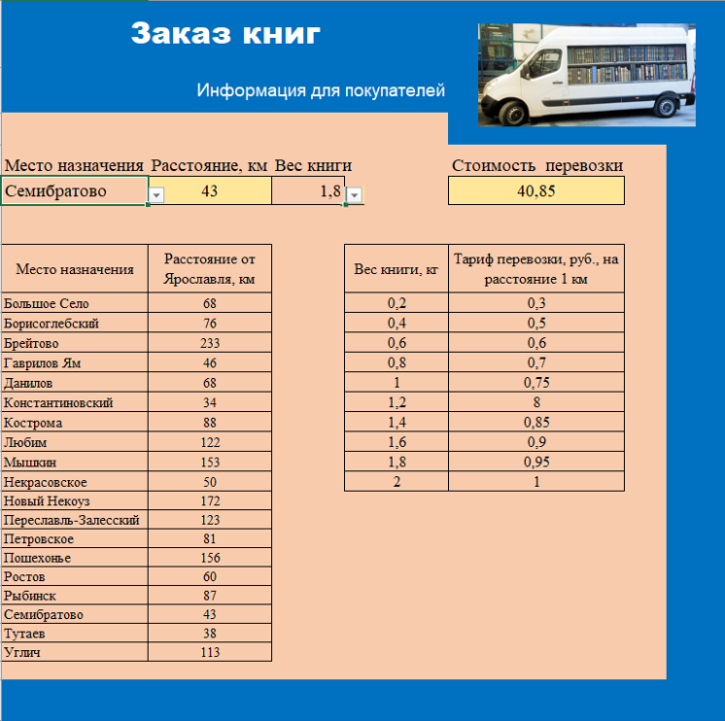

Задание 2 (5 баллов)

Вы куратор дистанционного обучения. В Вашей группе прошли обучение 5 человек из разных стран. Создайте таблицу для учета слушателей следующего вида:
Обращение | Имя | Фамилия | Адрес1 | Страна | тема1 | тема2 | Час1 | Час2
господину | Джону | Кэролу | New Y, SilrStr, 23-142 | USA | Форматиро-вание текста | Графические объекты | 12 | 24
сеньору | Джованни | Ричи | Рим | Италия | Электрон-ные таблицы | Макросы | 20 | 10

Добавьте еще трех человек из России.
Используя средства MS Office для массовых рассылок подготовьте для каждого слушателя справку об окончании компьютерных курсов, в которой надо указать его страну, адрес, обращение, принятое в стране его проживания, его имя, фамилию, темы курса, количество часов по теме. Добавьте подпись из файла Подпись. Jpg (папка Image).

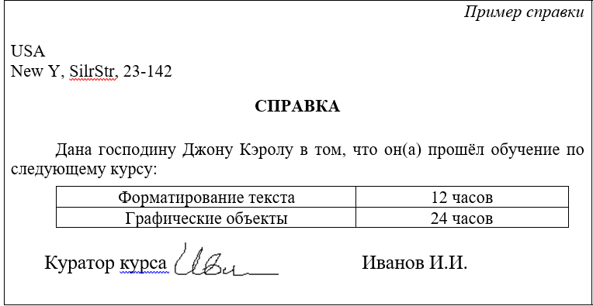

Задание 3 (11 баллов)

Смоделируйте работу светофора на перекрестке. У светофора есть два режима: день и ночь. Переключение между режимами день-ночь организуйте с помощью элементов управления «Переключатель».
Днем красный (зеленый) горит 30 секунд, потом 5 секунд горит желтый, потом снова 30 секунд горит зеленый (красный). Параметры ночного режима аналогичны только 30 секунд горит желтый, потом 5 секунд выключен, потом снова 30 секунд горит желтый
Полосы прокруток моделируют дневной и ночной режим светофора. Минимальное значение полосы прокрутки равняется единице, а максимальное – 65. Шаг бегунка равен единице, т.е. одной секунде. Перемещая бегунок по полосе меняют сигналы светофора.

Изображения перекрестка и светофора (Perekrest.jpg, светофор.png) находятся в папке Image.
Дневной режим

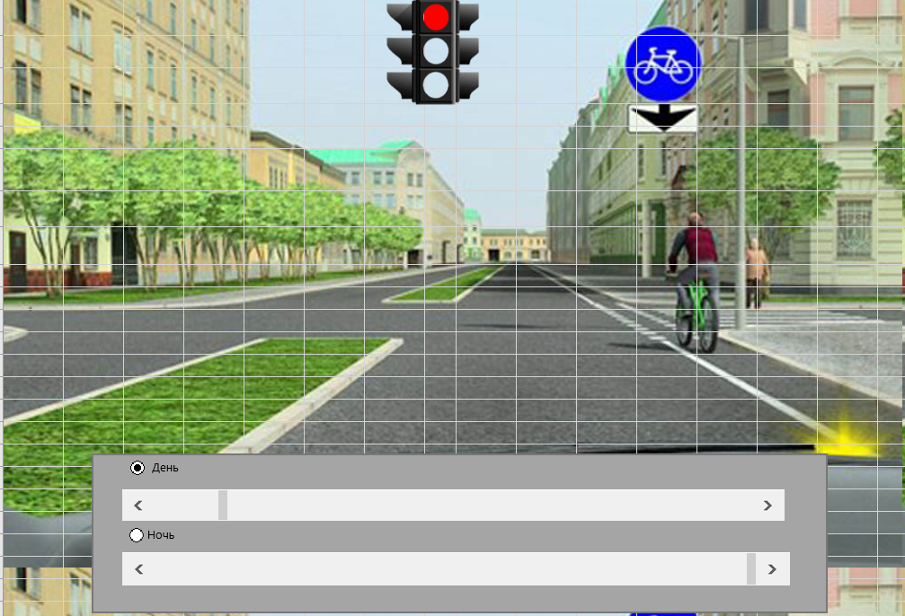
Ночной режим

